Durante este curso, estoy realizando un proyecto que durará todo el año y el que lo que se trata es que los niños sean capaces de interiorizar, reconocer y escribir su nombre, como parte primordial de su identidad personal. A lo largo de las rutinas diarias, se trabajarán diferentes actividades que ayudarán a que los niños cada vez vayan siendo más conscientes de sus nombres. Al principio ellos no saben ni como se escribe su nombre, que este tiene letras, que las letras tienen un orden, que cada nombre tiene diferentes letras y un número concreto de ellas, ni siquiera saben reconocer su nombre. Por eso, una parte fundamental de esta edad es que los niños reconozcan su nombre, sean capaz de escribirlo y que además también poco a poco reconozcan el de sus compañeros.
Para ello cada día en la asamblea vamos a buscar nuestro nombre (que está acompañado de su foto para facilitarlo) y con ayuda de la seño (al principio, luego lo harán solos) buscar las letras y formar su nombre. Esto lo hace cada día el capitán (aprendizaje colaborativo) del día.

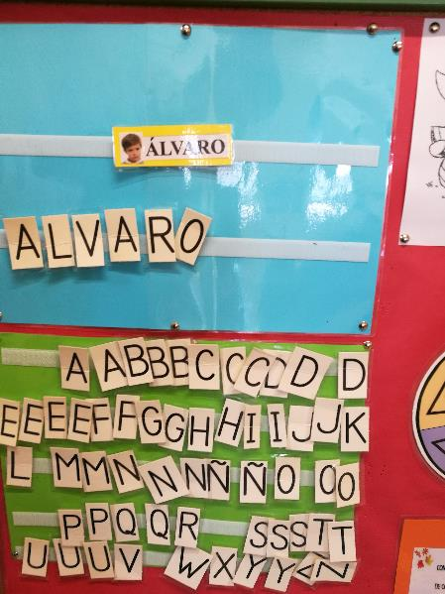

A continuación, el capitán va a escribir la primera letra de su nombre, poco a poco será capaz de ir escribiendo cada vez más, hasta que las haga todas.
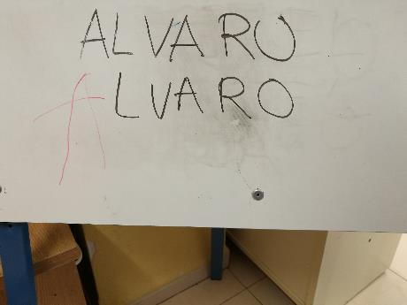
Aquí se ve la evolución de este alumno que ya es capaz de escribir su nombre al completo.
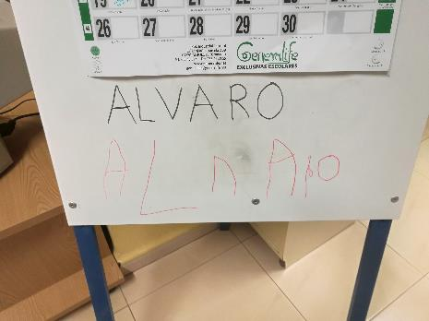

Jugamos a buscar los nombres que comienzan con la letra A (ya que estamos trabajando esta vocal).
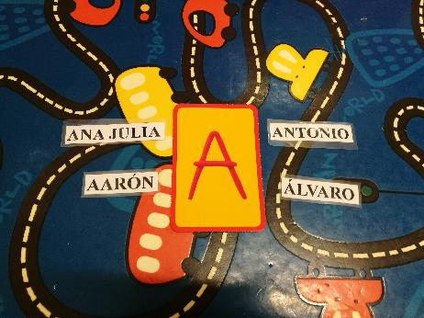
Después buscamos los nombres que contienen la letra A.
